**PONTIFICIA UNIVERSIDAD CATÓLICA MADRE Y MAESTRA.**

**FACULTAD DE CIENCIAS DE LAS INGENIERÍAS**

**DEPARTAMENTO DE INGENIERÍA EN SISTEMAS**

**PRIMER PARCIAL DE ARQUITECTURA COMPUTACIONAL.**

**Matr.____________**

I.-Responda V si el enunciado es verdadero y F si es falso. (14%)

* Dentro de los cuatro pasos que hace un uP para ejecutar una instrucción el READ es el encargado de buscar la información necesaria para ejecutar la instrucción.____
* En una arquitectura Von Neumann tenemos la ventaja de que podemos leer la memoria de datos, y código al mismo tiempo.____
* Una computadora Digital CISC tiene la ventaja de que el tamaño de las instrucciones es variable.____
* Una de las ventajas del múltiple pipe-line es que ejecuta dos instrucciones a la vez.
* Como la arquitectura Harvard tiene un único espacio de memoria, y con doble bus (datos y código juntos, pero se accesan por buses separados) la velocidad de trabajo del procesador es mucho más eficiente, en comparación con el mismo procesador, pero si este fuera de arquitectura Von Newmann.____
* EL MPU es el encargado de realizar las operaciones matemáticas dentro de su microprocesador.

.____

* Los cuatro pasos que un procesador da para ejecutar una instrucción son : AGU,FETCH,READ

EXECUTE.____

II.- Defina cada una de las unidades básicas de un uP. (10%)

III.- Describa detalladamente con sus palabras que sucede en los diferentes buses de un sistema de computadora, cuando se lee un dato de memoria. Indique el orden en que deben de trabajar los buses y qué tipo de información o tarea realizan para que se pueda completar el acceso indicado.(14%)

IV.- Si usted tienen el sgte. conjunto de instrucciones: **A,B,C,D,E,F,G,H,K,L,M,N** , ejecute estas en un procesador con múltiple pipeline, considere que la instrucción **A** es un salto a la instrucción **k,** la instrucción **B** es un salto a ella misma, la instrucción **E** es un salto a la instrucción **L** y la instrucción **L** es un salto a la instrucción **E**. Muestre el tiempo total de ejecución del programa hasta llegar a la última instrucción ejecutable e indique el tiempo de ejecución de cada instrucción. (14%)

V.- Instale 32kB de memoria a partir de la dirección F8000h. Mostrar cálculos y ecuaciones generales del chip- select (Selector de dispositivo).(14%)

VI.- Considerando las instrucciones de abajo, complete la siguiente tabla.(14%)

SECTION .bss

var resb 9

SECTION .text

Global _start

mov eax,0fabd3498h

mov [var],eax

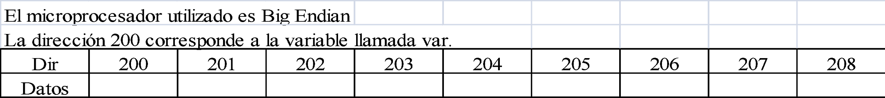

VII.- Indique cual es el valor decimal de los siguientes números flotantes. (20%)

* 0 0111 001b (donde k=4, n=3 y s=1.)
* 4640E400hex (donde k=8, n=23 y s=1.)